CURRICULUM VITAE
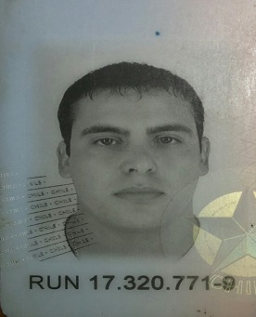
Antecedentes Personales:
Nombre: Edward Alexis Zurita Guzmán.
Rut : 17.320.771-9.
Fecha de Nacimiento: 09 de Septiembre de 1989
Edad: 27 años.
Dirección: Marcelino erices paredes 431 blok B dept. 104 coronel
Estado Civil: Casado.
Teléfono: 09- 99487902
licencia de conducción clase : B
coreo electrónico: Edward.zurta8@gmail.com & Edward_zurita@hotmail.com
Antecedentes Educacionales
Enseñanza media: : Liceo industrial Fundación Federico Schwager
Técnico en electricidad.
Educación superior: Centro de formación técnica lota Arauco
Titulado mecánica industrial

Antecedentes Laborales
2016- 2017: maestranza metalmon spa: empresa dedicada a la fabricación de piezas mecanicas , reparaciones de equipos y montajes. ademas de prestar servicios a empresas area portuaria y area forestal
2014- 2015: servimon ltd: empresa dedicada a prestar servicios en parada de plantas complejos arauco y cmpc termoeléctricas colbun y endesa . trabajos estructurales fabricaccion de montaje en minera los pelambres
2014 : Maestranza Metalmom eirl: empresa dedicada a prestar servicion de mantenciones , termo eléctricas Colbun, endesa y complejos araucos , cmpc , trabajos de montajes de galpones tubul.
2012 - 2013: Operario Planta Derquim
( mantenedor ,mantención mecánica e estructural)
2010 – 2011: salfacorp maestro 1° electricidad
ICEI: ingeniería en construcción maestro 1° electricidad
2009 - 2010: Operario Planta Derquim
( mantenedor mantención mecánica e estructrural)
2007 - 2008: Contratista Guillermo Campo Empresa de electricidad
2007: Compañía de electricidad Ilustre Municipalidad de Coronel
2006 : Pesquera Alimentos Mar Profundo (Practica Dual Electricidad)

Disponibilidad Inmediata
Edward Alexis Zurita Guzmán
17.320.771-9

